Отчёт о проведении школьного этапа Всероссийского конкурса юных чтецов "Живая классика"2020

27 февраля в Кубинской средней школе состоялся школьный этап Всероссийского конкурса юных чтецов «Живая классика». Целью этого конкурса является пропаганда чтения среди детей, расширение читательского кругозора, поиск и поддержка талантливых учеников.
Ученики 5-8 классов школы выразили желание участвовать в этом конкурсе. Для этого они зарегистрировались на официальном сайте Конкурса www.youngreaders.ru и подали на участие заявку. Обязательным условием конкурса являлось то, что выбранные учениками произведения должны быть вне школьной программы. Выбор был широк: прозвучали произведения Марины Дружининой, Стивена Ликока, Бориса Екимова,Лидии Чарской, Ильи Турчина.
Цели и задачи конкурса:
1 Пропаганда чтения среди детей.
- Расширение читательского кругозора детей
- Развитие у детей навыков адекватного восприятия печатного печатной информации.
- . Возрождение традиций семейного чтения
- Повышение общественного интереса к библиотекам
- Повышение уровня грамотности школьников
- Поиск и поддержка талантливых детей
- Повышение интереса к современной литературе у детей и юношества

Оценивание выступления каждого участника осуществлялось по 10-балльной шкале по следующим критериям:
-выбор текста произведения;
-знание текста;
-грамотность речи;
-артистизм исполнения;
-глубина проникновения в образную систему и смысловую структуру текста.

В конкурсе приняли участие 13 обучающихся:
В состав жюри вошли: Мирзаева З. М. ,Абдулатипова П.Г., Джакавова М.Г., Абдурахманова А.А., Шабанова А.Б. 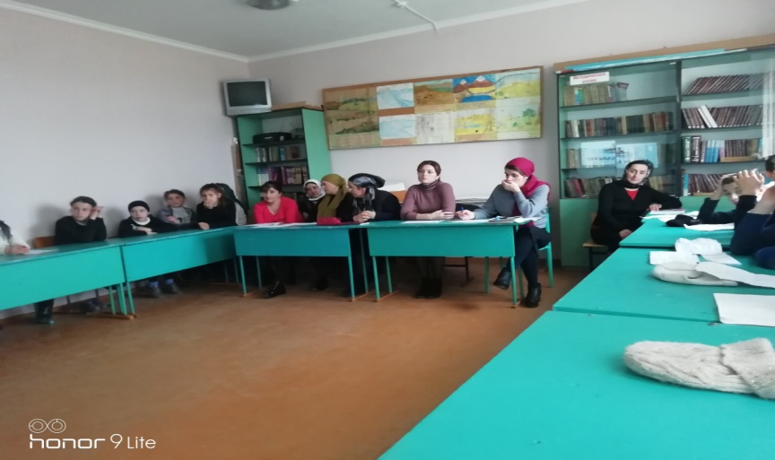
Члены жюри отметили хорошую подготовку ребят. Многие учащиеся тщательно подошли к выбору текста произведения, проникновенно читали выбранные эпизоды.

Победителями школьного этапа конкурса «Живая классика стали:

1 место - Абдуразаков Баттал (6класс) Марина Дружинина «Лекарство от контрольной» 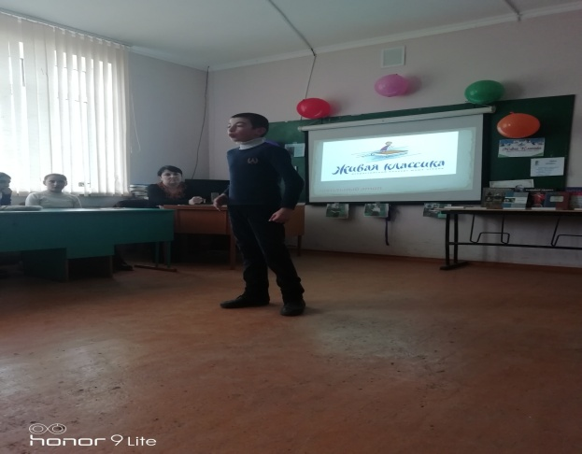
2 место – Сунгурова Алина (5а класс) Марина Дружинина «Сочинение» 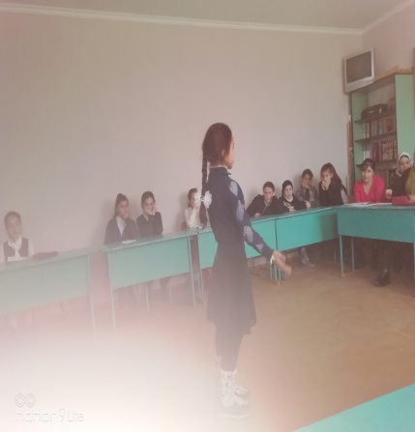
3 место – Абдуллаева Айшат (6 класс) Лидия Чарская «Записки маленькой 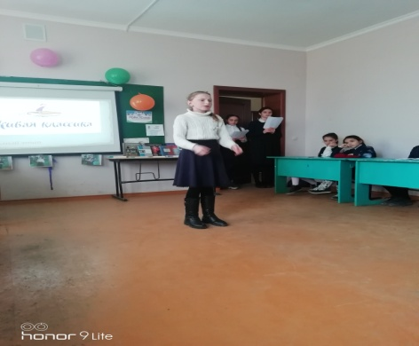японки»,Магомедова Ума( 7 класс) Александра Бруштейн «Дорога уходит в даль»,Абдуразакова Шарапат (8 класс) Илья Турчин «Крайний случай».
Им вручили Дипломы за победу на школьном этапе Всероссийского конкурса «Живая классика».
Остальные участники были отмечены Грамотами за участие в Конкурсе.
Ведущими данного мероприятия выступили ученицы Джакавова Г.,Татарова П. 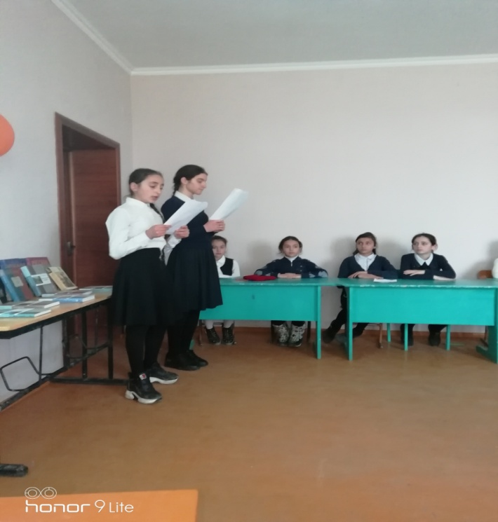
Организатором школьного этапа Всероссийского конкурса юных чтецов «Живая классика» была учительница русского языка и литературы Абдуллаева Асият Айнудиновна.
